Министерство образования Красноярского края
Рыбинский филиал КГБПОУ «Уярский сельскохозяйственный техникум»
План занятия № 9
по дисциплине: «Информационные технологии в профессиональной деятельности»
для группы 2курса по специальности 36.02.01 «Ветеринария».

Тема: Прикладное программное обеспечение общего назначения.
Наименование
работы: Создание таблицы в программе Еxcel.
Дата проведения: 10 ноября 2015 г
Цель занятия:
Образовательная - формирование умений и навыков работы в среде табличного процессора. Совершенствовать готовность и мобилизацию усилий на безошибочное выполнение заданий.

Развивающая – развивать стойкий познавательный интерес к изучаемому предмету, развитие умений и навыков применений современных компьютерных технологий.
Воспитательная – воспитывать самостоятельность, чувство ответственности, уверенности в себе.
Место проведения: Кабинет №33.
Материальное оснащение: Компьютеры, инструкционные карты, электронная презентация, экран, видеопроектор.
Тип урока: Закрепление знаний по теме.
Вид урока: Практическое занятие
Межпредметные связи: «Организация ветеринарного дела», «Экономика отрасли».

Ход урока

 | Время  этапа  (мин). | Методические особенности и краткие указания по проведению этапа | Деятельность преподавателя | Деятельность  студентов
Организационный момент | 3 | Определение темы и цели занятия | - Взаимное приветствие  - Проверка явки студентов  - Правила техники безопасности | Занимают свои рабочие места, изучают инструкционную карту, приступают к выполнению задания.
Актуализация знаний  - Постановка цели и задачи урока  - Вопросы для допуска к работе  Сообщение темы, цели урока | 7 | Фронтальный опрос по изучаемой теме. | 1. Задает вопросы:  - В чем особенности табличного процессора Excel?  - Как называется документ или файл созданный в программе Excel?  - Что такое адрес ячейки электронной таблицы?  - Какая информация отображается в строке формул?  - Какой символ вводится перед вводом формулы?  - Какие способы набора формулы вы знаете?  2. Сообщает тему урока, цели  3. Выдает инструкционные карты. | Отвечают на вопросы.  Знакомятся с инструкционной картой
Самостоятельная работа студентов, систематизация их знаний | 70 | Практическая работа | Индивидуальные консультации, наблюдение за ходом работы, стимулирование преподавателем настроения студентов, исправление ошибок | Индивидуальная работа студентов, соблюдая последовательность, выполняют задания, закрепляют материал в процессе выполнения определенных разделов работы, анализируют плюсы и минусы.
Подведение итогов. Рефлексия | 10 | Представление результатов с демонстрацией выполненной работы | Оценивает качество выполненной работы и использование теоретических знаний на практике.  Выдает задания  для самостоятельной работы во внеурочное время: Н.Д. Угринович «Информатика и информационные технологии» стр. 362-378; Фуфаев Э.В, «Прикладные программы» стр. 134-198 | Самоанализ выполненной работы.  Запись домашнего задания

Преподаватель: Л.Б.Давыдова

Ход урока
1. Организационный момент - 2 мин
- Взаимное приветствие
- Проверка явки студентов
- Правила техники безопасности
Находясь в компьютерном кабинете и выполняя работу на ПК соблюдать:
- правила пожарной безопасности;
- правила поведения;
- правила личной гигиены;
- правильную посадку.
- Актуализация знаний.
Девиз урока
«В каждом человеке заключается целый ряд способностей и наклонностей,
которые стоит лишь пробудить и развить,
чтобы они при приложении к делу,
произвели самые превосходные результаты.
Лишь тогда человек становится настоящим человеком »
Август Бебель
Ребята, в скором будущем вы станете ветеринарными фельдшерами. Как вы думаете, пригодятся ли вам знания, полученные на уроках информатики?
Если вспомнить каждый прожитый день, то ни один из них, не прошел без каких либо вычислений. Например, в магазине считаем деньги, минуты до звонка, набираем номера телефонов, и т. д. и все это мы вычисляем в уме.
Вы скоро поедите на технологическую практику, во время которой, вам предстоит написать дневник – отчет, в котором имеется большое количество таблиц и произвести в этих таблицах расчеты;
В будущем вам придется заполнять ежемесячные и годовые отчеты.
При несложных вычислениях мы используем калькулятор, когда сталкиваемся с заполнением сложных таблиц, целесообразно обратиться к компьютерной программе. - К какой программе лучше обратиться? Правильно к программе Еxcel.
Запуск презентации.
Вопросы допуска к работе:
- В чем отличие текстового процессора Word от табличного процессора Excel?
- Как называется документ или файл созданный в программе Excel? (Книга, лист)
- Что такое адрес ячейки электронной таблицы? (Пересечение столбца A со строкой 1. Пересечение столбца D со строкой 5)
- Какая информация отображается в строке формул? (информация, которая отражена в активной ячейке)
- Какая ячейка называется активной? (ячейка на которой произведено выделение в виде черной рамки)
- Какой символ вводится перед вводом формулы?
- Какие способы набора формулы вы знаете?

Что же нам дает применение программы Excel в профессиональной деятельности?
Ответ: Табличный процессор представляет собой целое направление прикладных программных систем, предназначенных для автоматизации расчетно - аналитических задач, электронные таблицы дают нам возможность быстро производить математические подсчеты и представлять информацию в виде графиков и диаграмм.
Исходя из выше сказанного - назначение табличного процессора – это автоматизация выполнения расчетных операций.
Сегодня мы закрепляем раздел темы «Прикладное программное обеспечение общего назначения» и работаем в табличном процессоре EXCEL
Практическое задание посвящено созданию таблицы в программе Еxcel
Для содержания государственных и частных ветеринарных клиник надо определить объем финансирования проведения ветеринарных мероприятий. Для этого, необходимо составить смету расходов районной станции по борьбе с болезнями животных.
Что мы с вами будем выполнять на практическом занятии, применяя технологические приемы работы с таблицами Еxcel
- Создавать, редактировать табличный документ;
- Выполнять ввод в ячейки отдельных данных для выполнения расчета;
- Вводить в ячейки формулы для выполнения расчета;
- Выполнять связывание данных, как объект.
Далее для студентов - Раздача инструкционных карт.
Загрузить табличный процессор Microsoft Excel
Внимательно читаем инструкционную карту и приступаем к выполнению заданий
Порядок выполнения:

Для составления сметы расходов районной станции по борьбе с болезнями животных, необходимо создать форму таблицы №4
Приступая к составлению сметы расходов, вам предварительно необходимо произвести расчет по заработной плате (таблица №1), по канцелярским и хозяйственным расходам (таблица №2), и на приобретение мягкого инвентаря (таблица №3)

При выполнении расчета его результаты и исходные данные могут выводиться и вводиться в ячейки табличного процессора Excel форматы данных. Чтобы задать формат данных, вводимых или отображаемых в ячейках таблицы, необходимо выполнить следующие действия:
- Установить курсор в соответствующую ячейку; выбрать в строке меню команду Формат, а в появившемся диалоговом окне – команду Ячейки; в следующем появившемся окне, выбрать необходимый формат ячейки (данных)

- Откройте на рабочем столе документ - книгу Excel с именем «Практическая №4».

Этап 1
Заполните на лист1 таблицу №1 «Расчет затрат по заработной плате», произведя в ней расчеты не достающих значений.
- Просчитайте надбавки к должностному окладу в зависимости от процентного соотношения.
Пример: Установите курс в ячейке Е₅ и введите формулу = С_{5 *} D₅, нажмите Enter.
- Месячный фонд заработной платы подсчитывается путем суммирования месячных окладов с надбавками
Пример: Установите курс в ячейке К₅ и введите формулу = С₅ + Е₅ +G₅ + I₅, нажмите Enter.
- Для расчета итоговой суммы месячного фонда заработной платы - выделите диапазон ячеек К₅: К₂₃
- Годовой фонд заработной платы определяется умножением месячного фонда на 12, т.е.установлением курсов в ячейке L₅
и введением формулы L₅ =K₅* 12
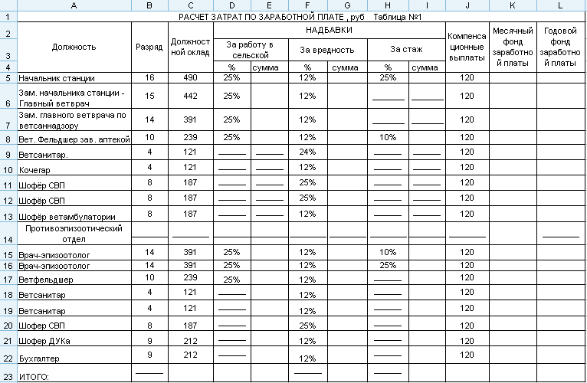
Этап 2
Откройте лист2. По образцу создайте таблицу №2 «Канцелярские и хозяйственные расходы», произведя в ней расчеты недостающих значений.

*Введите заголовок в ячейку А1. Для объединения ячеек: выделите блок ячеек, выполните команду Формат – Ячейки, на вкладе Выравнивание установите флажок Объединение ячеек или воспользуйтесь кнопкой Объединить и поместить по центру на панели форматирования.
* Для расчета суммы расходов по статьям, необходимо количество умножить на цену. Пример: Активизируйте ячейку D₃ и введите формулу D₃=В_{3 *} С₃ , нажмите Enter. Остальные значения подсчитайте самостоятельно. Итог подсчитайте, выделив диапазон ячеек D₃: D₁₄ и нажав кнопку Автосуммирование ∑.

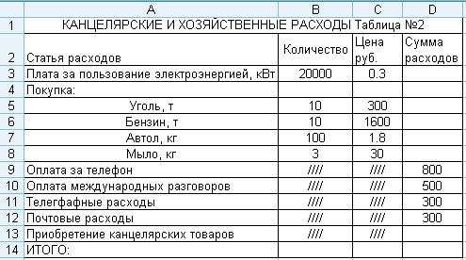

Этап 3
Откройте лист3 и создайте таблицу №3 по образцу: «Расходы на приобретение мягкого инвентаря», самостоятельно произведите в ней расчеты аналогично таблице №2.

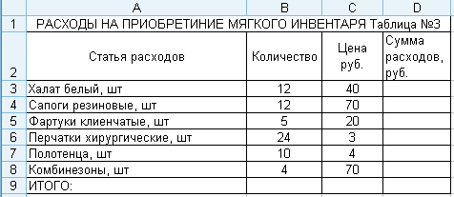

Этап 4
Заполните на лист 4 таблицу №4 «Смета расходов районной ветеринарной станции», добавив в ней недостающие значения из таблиц № 1,2, 3, произведите в ней расчеты недостающих значений:
- Заработная плата =итог таблицы №1
- Начисление на заработную плату = С_{9*}39%, нажмите Enter.
- Канцелярские и хозяйственные расходы =итог таблицы №2
- Приобретение мягкого инвентаря и обмундирования = итог таблицы №3
- Фонд премирования = С_{9*}3%
- Определение общей суммы расходов на содержание районной станции, произведите,
выделив диапазон ячеек С₉ : С₁₈ и нажав кнопку Автосуммирование ∑.
- Расходы по каждой статье распределяются по кварталам года. Пример: = С₉ : 4, полученная сумма заносится в ячейки D, E , F,G.

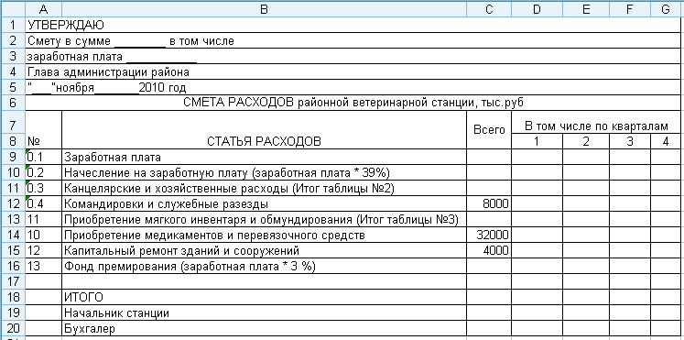

Этап 5 (Дополнительный)
Выполните обмен данными между приложениями Word и Excel. (Методом связывания данных, как объекта).
- выделите таблицу №4 и скопируйте ее в буфер обмена
- активизируйте приложения Word
- установите курсор на место вставки и выполните Правка/Специальная вставка
- в появившемся окне выберите переключатель Связать, в поле Как выберите значение Лист Microsoft Excel (объект), Ок. Свернуть окно.
- активизируйте приложения Excel – внесите произвольные исправления,
- активизируйте Word, просмотрите изменения в связной таблице
Результат показать преподавателю.
Сохранить под именем «Практическая работа № 4» и закрыть.
Контрольные вопросы:
- Для чего применяется табличный процессор Excel?
- Какими дополнительными инструментами обладает программа Excel?
- Если ячейка таблицы выделена рамкой, то, как она называется?
- Как вы думаете, пригодятся ли вам знания, полученные сегодня, в вашей дальнейшей жизни?

Критерии оценки:
- Оценка 3 – для тех студентов, кто создал, отредактировал таблицы по предложенному образцу и частично выполнил расчеты.
- Оценка 4 – для тех студентов, кто создал, отредактировал таблицы по предложенному образцу и полностью выполнил расчеты.
- Оценка 5 – для тех студентов, кто создал, отредактировал таблицы по предложенному образцу и полностью выполнил расчеты и обмен данными между приложениями Word и Excel.

Задания для самостоятельной работы во внеурочное время: Н. Угринович «Информатика и информационные технологии» стр. 362-378; Фуфаев Э. «Прикладные программы» стр. 134-198

Всем большое спасибо за работу.

Преподаватель Л.Б. Давыдова

